
ΕΛΛΗΝΙΚΗ ΔΗΜΟΚΡΑΤΙΑ Σέρρες 29 Νοεμβρίου 2023 ΝΟΜΟΣ ΣΕΡΡΩΝ Αρ. Πρωτ.: οικ.40971
ΔΗΜΟΣ ΣΕΡΡΩΝ Αρ. Πρόσκλ.: 56
Δ/ΝΣΗ Δ/ΚΟΥ-ΟΙΚΟΝ/ΚΟΥ ΤΜΗΜΑ ΥΠΟΣΤ. ΣΥΛΛΟΓΙΚΩΝ ΟΡΓΑΝΩΝ
ΟΙΚΟΝΟΜΙΚΗ ΕΠΙΤΡΟΠΗ

Π Ρ Ο Σ Κ Λ Η Σ Η

Π Ρ Ο Σ
Τα Μέλη της Οικονομικής Επιτροπής
του Δήμου Σερρών

Έχοντας υπόψη:
α) τις διατάξεις της παρ. 6 του άρθρου 77 του Ν.4555/2018 (ΦΕΚ 133/19-7-2018τΑ) «Μεταρρύθμιση του θεσμικού πλαισίου της Τοπικής Αυτοδιοίκησης - Εμβάθυνση της Δημοκρατίας - Ενίσχυση της Συμμετοχής - Βελτίωση της οικονομικής και αναπτυξιακής λειτουργίας των Ο.Τ.Α. (Πρόγραμμα “ΚΛΕΙΣΘΕΝΗΣ”)»,
β) τις αριθμ. 374/39135/30-05-2022 και & 488/35496/25-04-2023 εγκυκλίους του Υπουργείου Εσωτερικών,
γ) τις διατάξεις του άρθρου 78 του Ν.4954/2022 (ΦΕΚ 136/τ.Α΄/9-7-2022) και
δ) τις υπ’ αριθμ. 915/33288/30-09-2022 & 1252/38521/03-11-2022 αποφάσεις Δημάρχου Σερρών,

σας προσκαλούμε στην 56η Κατεπείγουσα Συνεδρίαση της Οικονομικής Επιτροπής, που θα γίνει την Πέμπτη 30 Νοεμβρίου 2023 και ώρα 10:00΄ π.μ., για τη συζήτηση και λήψη αποφάσεων στα παρακάτω θέματα της ημερήσιας διάταξης:

ΘΕΜΑ 1^{ο}: Αναμόρφωση εγκεκριμένου προϋπολογισμού οικ. έτους 2023, για την ενίσχυση και δημιουργία κωδικών εσόδων και εξόδων.

ΘΕΜΑ 2^{ο}: Αναμόρφωση εγκεκριμένου προϋπολογισμού οικ. Έτους 2023, για την αποδοχή επιπλέον χρηματοδότησης για την Δ΄ Κατανομή από πόρους του Υπουργείου Εσωτερικών μέσω της ΚΑΠ έτους 2023, για την κάλυψη λειτουργικών δαπανών των Ενιαίων Σχολικών Επιτροπών της Πρωτοβάθμιας και Δευτεροβάθμιας Εκπαίδευσης του Δήμου Σερρών.

Η Συνεδρίαση κρίνεται κατεπείγουσα λόγω της επιτακτικής ανάγκης που προκύπτει:
α) για το μεν 1ο θέμα για την άμεση ενίσχυση κωδικών για την εύρυθμη λειτουργία του Δήμου,
β) για το δε 2ο θέμα για την κάλυψη των λειτουργικών δαπανών των Ενιαίων Σχολικών Επιτροπών της Πρωτοβάθμιας και Δευτεροβάθμιας Εκπαίδευσης του Δήμου Σερρών.

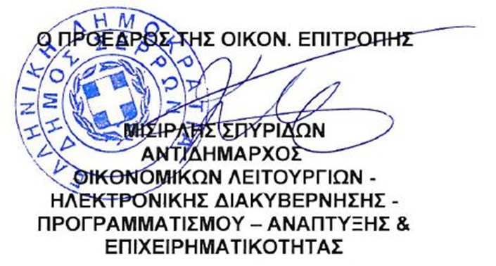

Κοινοποίηση:
1. κ. Αριάδνη Παπαφωτίου, Επικεφαλής του
Συνδυασμού “ΔΥΝΑΜΗ ΣΕΡΡΑΙΩΝ”
2. κ. Γεωργούλα Αντώνιο, Επικεφαλής του
Συνδυασμού “ΔΙΑΒΑΣΗ ΠΕΖΩΝ”
3. κ. Χαραλαμπίδου Παρθένα, Ανεξάρτητη
Δημοτική Σύμβουλο
4. Γραφείο Τύπου & Δημ. Σχέσεων
(για την δημοσίευσή της στο διαδίκτυο,
ενημέρωση ΜΜΕ, κλπ)

